**Инновации в библиотечной деятельности МУК «Советская МБС»**

**за 2020 год**

Центральная библиотека им. П.В. Алабина

1. 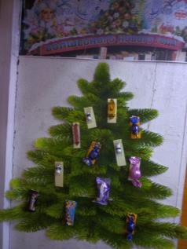**Акция "Ёлочка пожеланий**" 31 декабря (на елочке прикреплены конфеты с пожеланиями для читателей)
2. **Видеопоздравлением «Желаем Вам счастливого Нового года»** (авторское стихотворением от главного библиотекаря Центральной библиотеки).
3. **Онлайн-игра в военные слова** «От войны к Победе» (правила основаны на игре «Города»)
4. **Видео-галерея картин** художников г. Советска (запись «Вконтакте» от 3 ноября).
5. **Виртуальные путешествия** по районам Кировской области на странице вконтакте <https://vk.com/id345128981> (Советский район (запись от 6 октября), Уржумский район (запись от 12 октября), Нолинский район (запись от 16 ноября), Вятские Поляны (запись от 5 декабря)

Детская библиотека им. Б.А. Порфирьева

1. **Онлайн «Чёрный ящик»** (5 загадок-описаний различных предметов, которые нужно было отгадать в реальном времени)
2. 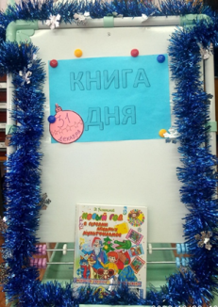**«Задай вопрос телепату»** («Сеанс телепатии» проводился по книге Т. Крюковой «Телепат», где участники в комментариях писали номер страницы книги и номер строки, а библиотекарь в качестве ответа размещал цитату из книги)
3. **Онлайн-марафон-** День одной книги М.А. Шолохов "Судьба человека"(просмотр фильма, опрос по произведению, показ обложек книги «Судьба человека» в разных издательствах и т.д)
4. **Онлайн Игра ВыходногоДня** «Сочиняем сказку» (правила в группе <https://vk.com/childlibrsovetsk43>)
5. **Выставка «Книга дня»**
6. **Исторический квест «Сталинградская битва»** (каждой группе надо было выполнить 4 задания: смастерить носилки и вынести на них с "поля боя" раненого, определить на слух звуки войны, связанными руками смастерить самолёт, который должен был "пересечь линию фронта", самим сделать катапульту и уничтожить цель противника
7. 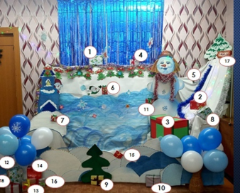В читальном зале оформлена **фотозона и придумана игра** - в одной из этих коробочек есть приз, а заберёт его тот, кто первым угадает номер счастливой коробочки.
8. На **часе мужества "Непобежденный Ленинград**" учащиеся получили зашифрованное послание, расшифровав которое они узнали, сколько тонн первого груза было доставлено по «Дороге жизни». Следующее задание – рассмотреть снимки, сделанные в блокадном Ленинграде, и определить дату, когда эти снимки были сделаны.

Сельские библиотеки

1. 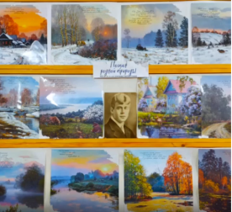**Виртуальной выставке-вернисаже «Поэзия родной природы»** представлены картины художника В. А. Артамонова, стихи С. Есенина (Лесниковская библиотека)
2. **Разговор у портрета Героя**, приуроченный ко дню рождения Л. А. Говорова, познакомил с новыми, неизвестными фактами из жизни Маршала (Лесниковская библиотека)
3. 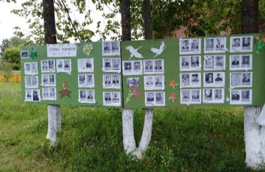**Виртуальная прогулка «Сердцу милые места»** по деревне Лесниково (получилось материала на 14 постов). Пользователи вспомнили дорогие их сердцу места, заочно погостили на малой Родине. При знакомстве с улицей Малкова был опубликован материал о жизни Виктора Малкова, моряка подводной лодки Л-19, погибшей вместе с экипажем в годы ВОВ у пролива Лаперуза в Японском море (Лесниковская библиотека).
4. **Акция «Чистота памяти»** (прибрана территория в парке Победы) (Мушинская библиотека)
5. **Стена памяти** (Мушинская библиотека)
6. **Премьера книги «Сын полка»** с инсценированием эпизода из данной книги (Васильковская библиотека).

1. 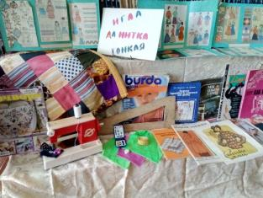**Выставка-аталье «Игла, да нитка тонкая»** (Кичминская библиотека)
2. **Афишный столб «Война. Победа. Память»,** на котором размещена информация о всех городах – героях. Эпиграф информационного стенда - «Тогда лишь становиться город - героем, когда стал героем – солдат» (Кожинская библиотека).
3. 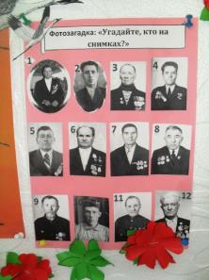**На стенде «Война. Победа. Память»– фотозагадка «Угадайте, кто на снимках»** (Мокинская библиотека им. Павленкова)

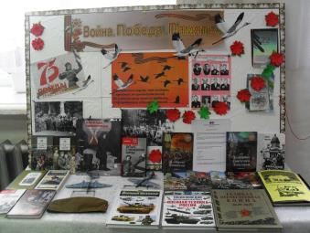

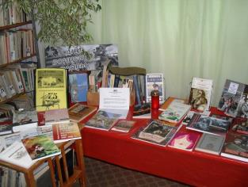

1. **Выставка-память «Дни воинской славы»** (Мокинская библиотека им. Павленкова)
2. 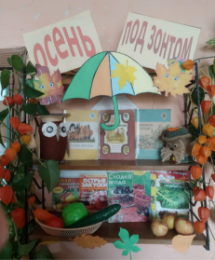**Благотворительная акция «С миру по монетке – журнал библиотеке»** (Воробьевская библиотека)
3. Заключительная частьмероприятия **«Блокадный Ленинград»** - творческая работа под музыкальное сопровождение «Пусть всегда будет солнце», совместный рисунок яркого, красивого солнца (библиотека-клуб п. Новый)
4. **Выставка «Осень под зонтом»** (Чельская библиотека)
5. **Фотозоны** (день матери, Новый год)**, новогоднее оформление библиотек** (Центральная библиотека им. Алабина, Мокинская библиотека им. Павленкова)

